413-01章节 组合仪表
适用车型: 2003.50 嘉年华
目录 |  | 页码
规格
规格 |  | 413-01-2
说明与操作
组合仪表 |  | 413-01-3
诊断与测试
组合仪表 |  | 413-01-5
操作指导 |  | 413-01-5
组合仪表构造 |  | 413-01-5
检查与确认 |  | 413-01-5
故障诊断表 |  | 413-01-6
组合仪表诊断故障代码（DTC）索引 |  | 413-01-6
定点测试 |  | 413-01-7
拆卸与安装
组合仪表 | (33 214 0) | 413-01-20
组合仪表印刷电路 | (33 224 4) | 413-01-22

扭矩规格

说明 | Nm | lb-ft | lb-in
组合仪表面板保持螺钉 | 1 | - | 9
组合仪表保持螺钉 | 1 | - | 9
里程表拉索到车速传感器保持螺母 | 7 | - | 62
转速表保持螺钉 | 1 | - | 9
燃油/温度表保持螺钉 | 1 | - | 9

组合仪表

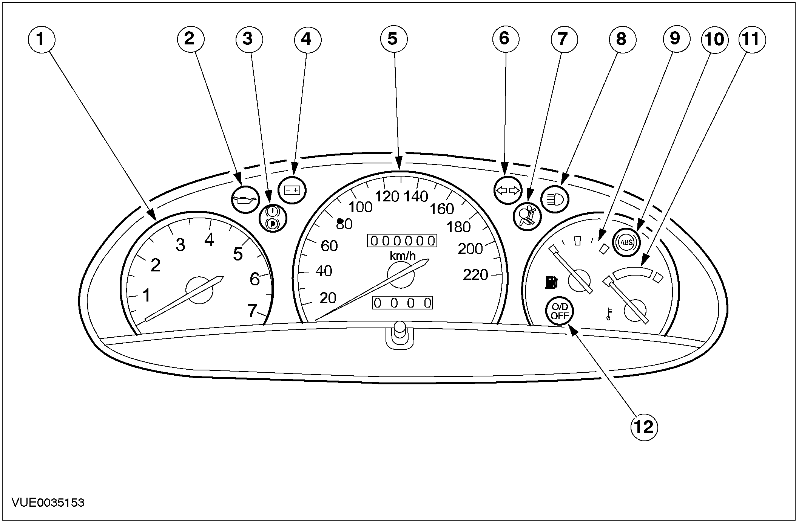

编号 | 零件号 | 名称
1 |  | 发动机转速表
2 |  | 机油低压报警器
3 |  | 驻车/制动报警灯
4 |  | 充电指示灯
5 |  | 速度表
6 |  | 转向指示灯
7 |  | 安全气囊指示灯
8 |  | 远光指示灯
9 |  | 燃油表
10 |  | 防抱死制动系统（ABS）指示灯
11 |  | 水温表
12 |  | 超速档指示灯-配置自动变速器的车型

发动机转速表
组合仪表从动力控制模块（PCM）接受有关转速的信息。
机油低压报警器
机油低压报警器和机油压力开关直接连接。当点火开关转到位置II时，机油低压报警器闪亮。发动机起动后，机油压力上升至正常压力，机油压力开关打开，低压报警器关闭。
驻车/制动报警器
驻车/制动报警器有三种功能。1、当使用驻车制动时；2、制动液太少时；3、ABS模块发现ABS系统有故障时，这三种情况都会使报警器灯亮。
充电指示灯
充电指示灯由发电机控制。当发动机运行时，充电指示灯关闭。当出现故障时，指示灯点亮（包括发动机停转）
速度表
速度表的信号来自车速传感器 (VSS)。速度表在显示车速的同时在汽车里程表中记录汽车的总里程数。分里程表和速度表合为一体，复位按钮可以对分里程复位。
转向信号指示灯
转向信号指示灯直接和转向柱多功能开关连接。当发出转向信号时，指示灯闪亮。
远光指示灯
远光指示灯直接和转向柱多功能开关连接。当转向灯打开时，指示灯闪亮。
燃油表
组合仪表的燃油信号来自燃油油位传感器。油位传感器是一个可变电阻，这样就可以改变燃油表表针的位置。如果燃油油位传感器没有或输入错误信号，燃油表不显示燃油量。
水温表
水温信号来自发动机冷却液温度传感器。如发动机冷却液温度信号错误或无根据，发动机冷却液温度表将指示在低温区域。
安全气囊指示灯
安全气囊指示灯由安全气囊模块控制。相关信息请参阅501-20A / 501-20B节。
ABS警告灯
电路开路、短路或ABS故障都能使ABS警告灯闪亮。
超速档指示灯 – 配置自动变速器的车型
当换档杆移动到D档和超速档关闭，超速档指示灯闪亮。

组合仪表

线束和插头信息请参阅线束诊断413-01节。

操作指导
组合仪表直接和电子信号连接，具有自测试功能。它与动力控制模块（PCM）和防抱死系统（ABS）通过模块数据交换网络相连接。这样允许它们互相进行联系。组合仪表由仪表、指示灯和警告灯组成。
当点火开关从O位置或I位置转到II位置时，组合仪表进行自测试以便检查警告灯或指示灯是否正常工作。当进行以下系统自测试时，警告灯或指示灯闪亮：
• ABS
• 安全气囊系统
• 充电系统
• 制动系统
• 少量燃油
• 机油低压
• 多功能指示灯 (MIL)

组合仪表的构成
组合仪表是一个可编程的模块，但其必须配合WDS来完成。
检查与确认
1. 证实顾客提出的故障。
2. 目视检查机械或电器的明显故障。

目视检查表

机械的 | 电器的
– 机油滤清器  – 发动机机油油位  – 冷却液温度表  – 燃油表  – 冷却液液位  – 节温器  – 油箱损坏或塌陷  – 车门调整 | – 保险  – 灯泡  – 线束  – 电器插头  – 组合仪表  – 组合仪表印刷电路  – 发光二极管 (LED(s)

3. 确认以下装置无故障:
• 充电
• 燃油供应
• 冷却系统
• 转向信号
• 前照灯
如某一装置存在故障，诊断信息请参阅维修手册的相关章节。
4. 如发现明显的故障，在进行下一步以前将故障解决。
5. 如故障现象不明显，确认该故障和参照故障诊断表

故障诊断表
故障现象 | 可能的故障原因 | 措施
• 燃油表故障 | •电路  •燃油泵模块  •I组合仪表 | • 转到定点测试 A
•转速表/里程表故障 | •电路  •车速传感器(VSS).  •组合仪表 | • 转到定点测试 B
•冷却液温度表故障 | •电路  •发动机冷却液温度(ECT)传感器  •组合仪表  •动力控制模块(PCM) | • 转到定点测试C
• 转速表故障 | •电路  •PCM.  •组合仪表 | • 转到定点测试D
•远光指示灯故障 | •电路  •组合仪表 | • 转到定点测试 E
• 机油低压报警器故障 | •电路  •机油压力开关  •组合仪表 | • 转到定点测试 F
• 制动指示灯故障 | •电路  •制动液位开关  •驻车制动开关  •组合仪表 | • 转到定点测试 G
• 充电系统指示灯故障 | •电路  •充电系统  •组合仪表 | • 转到定点测试 H
• 安全气囊指示灯故障 | •电路  •安全气囊模块  •组合仪表 | • 使用WDS诊断故障.
• ABS警告灯常亮 | •电路  •ABS 模块  •组合仪表 | • 检查线路 31-CF28 (BK)开路。如线路无故障，请使用WD

组合仪表诊断故障代码 (DTC) 索引

自诊断方式显示的 DTC | DTC | 说明 | 措施
9201 | B1201 | 燃油泵模块线路开路或对 B+短路 | 转到定点测试 A
9204 | B1204 | 燃油泵模块对地短路 | 转到定点测试 A
9342 | B1342 | 组合仪表电子模块控制单元故障 | 使用 WDS诊断故障
9317 | B1317 | 电压过高 (高于16V) | 使用 WDS诊断故障
9318 | B1318 | 电压过低 (低于 8V) | 使用 WDS诊断故障
9359 | B1359 | 点火开关 Run/Acc档线路故障 | 使用 WDS诊断故障
A143 | B2143 | 组合仪表永久性存储器故障 | 使用 WDS诊断故障
0115 | P0115 | 冷却液温度（ECT）传感器线路故障 | 使用 WDS诊断故障
5966 | C1966 | 机油低压报警器对 B+短路 | 使用 WDS诊断故障
5967 | C1967 | 机油低压报警器对地短路 | 使用 WDS诊断故障
- | P0656 | 故障指示灯 (MIL) 故障 | 使用 WDS诊断故障

定点测试
注意: 使用数字万用表进行电器测试

定点测试 A: 燃油表故障

故障现象 |  | 详细步骤/结果/措施
A1: 燃油表故障

 | 1 点火开关转到 ON 位置
 | • 燃油表指针是否指到显示油箱空的位置 (故障位置)?
 | → 是
 | 转到 A2
 | → 否
 | 转到 A3
A2: 检查线路 8-GA7 (WH/RD) 对地短路

 | 1 点火开关转到 OFF位置
 | 2 断开组合仪表 C37a
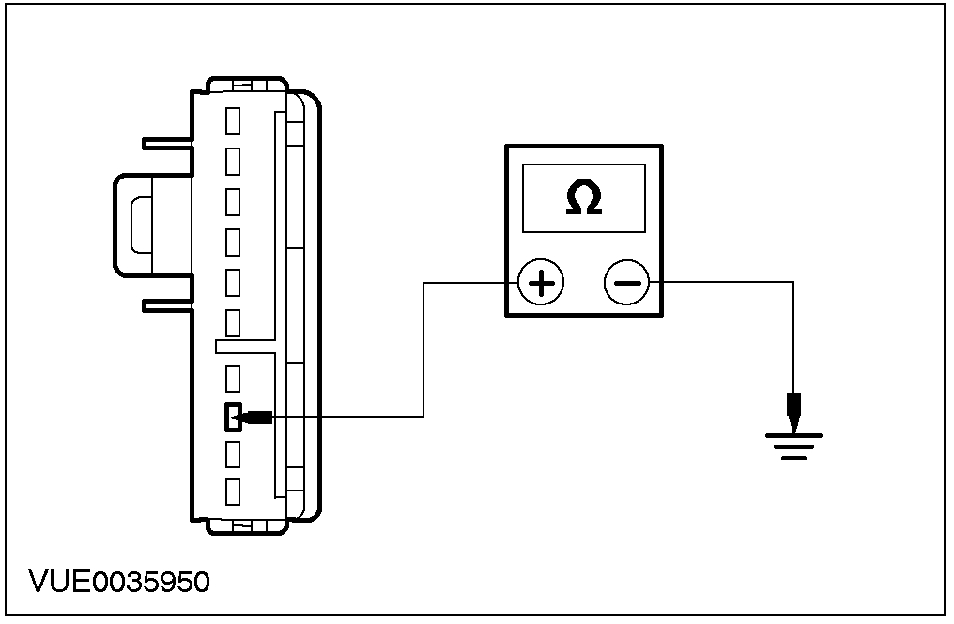 | 3 测量组合仪表 C37a插脚8, （线路 8-GA7 (WH/RD)）与接地点之间的电阻
 | • 测量值是否大于 10,000 欧姆?
 | → 是
 | 更换组合仪表，测试并运行系统是否正常
 | → 否
 | 查找并修复线路，测试并运行系统是否正常
A3: 检查线路 8-GA7 (WH/RD)开路

 | 1 点火开关转到OFF位置
 | 2 D断开组合仪表 C37a
 | 3 断开燃油泵模块 C65
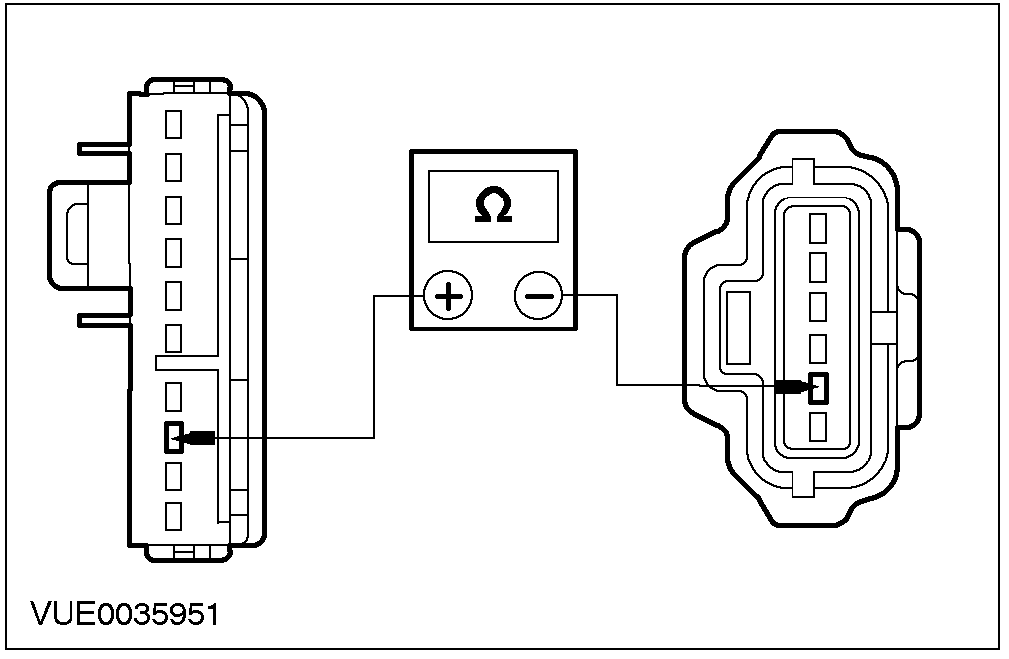 | 4 测量组合仪表 C44插脚 8,（线路 8-GA7 (WH/RD)）和燃油泵模块 C65插脚 2（线路 8-GA7 (WH/RD)）之间的电阻
 | • 测量值是否小于 5 欧姆?
 | → 是
 | 转到 A4
 | → 否
 | 查找并修复线路。测试并运行系统是否正常
A4: 检查线路 31-GA7A (BK)开路

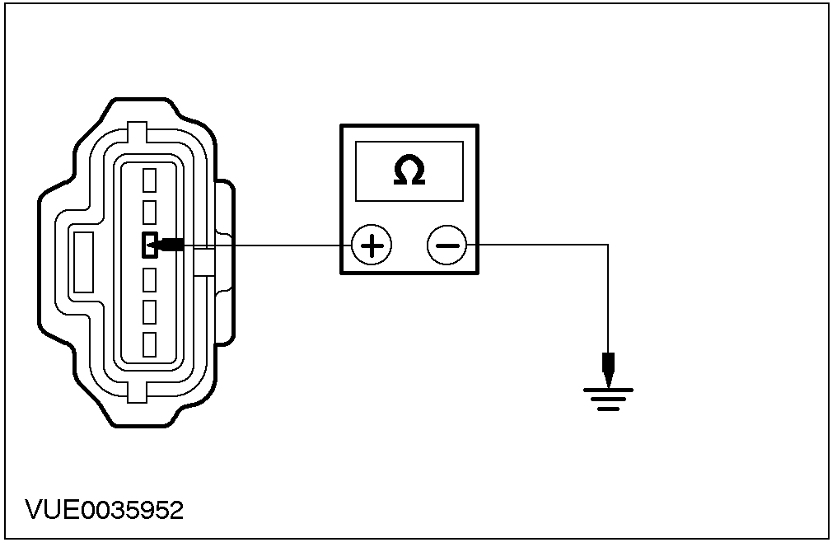 | 1 测量燃油泵模块 C65 插脚4, （线路 31-GA7 A(BK)）与接地点之间的电阻
 | • 测量值是否小于 5 欧姆?
 | → 是
 | 更换燃油泵模块。系统正常运行信息请参阅 310-01节
 | → 否
 | 查找并修复线路。测试并运行系统是否正常

定点测试B: 转速表/里程表故障

故障现象 |  | 详细步骤/结果/措施
B1: 检查车速传感器 (VSS) 线路对地短路
 | 1 断开组合仪表 C37b
 | 2 断开 VSS C58
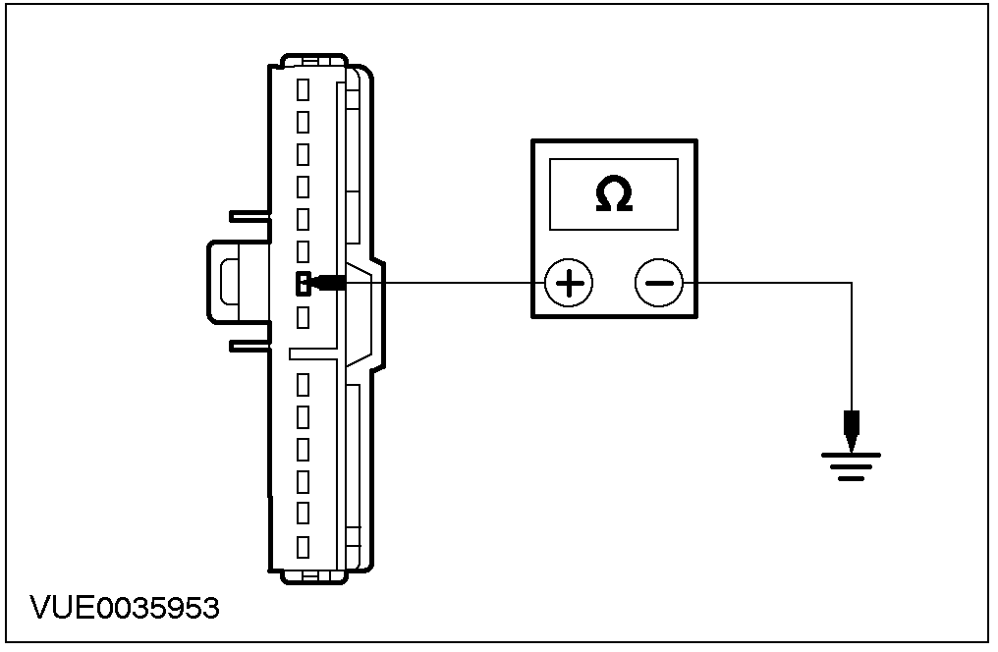 | 3 测量组合仪表 C37b 插脚 7, （线路 8-PC60 A(WH/BU)）与接地点之间的电阻
 | • I测量值是否大于 10,000欧姆?
 | → 是
 | 转到 B2
 | → 否
 | 查找并修复线路 8-PC60 (WH/BU)。测试并运行系统是否正常
B2: 检查 VSS 线路与蓄电池正极之间的短路

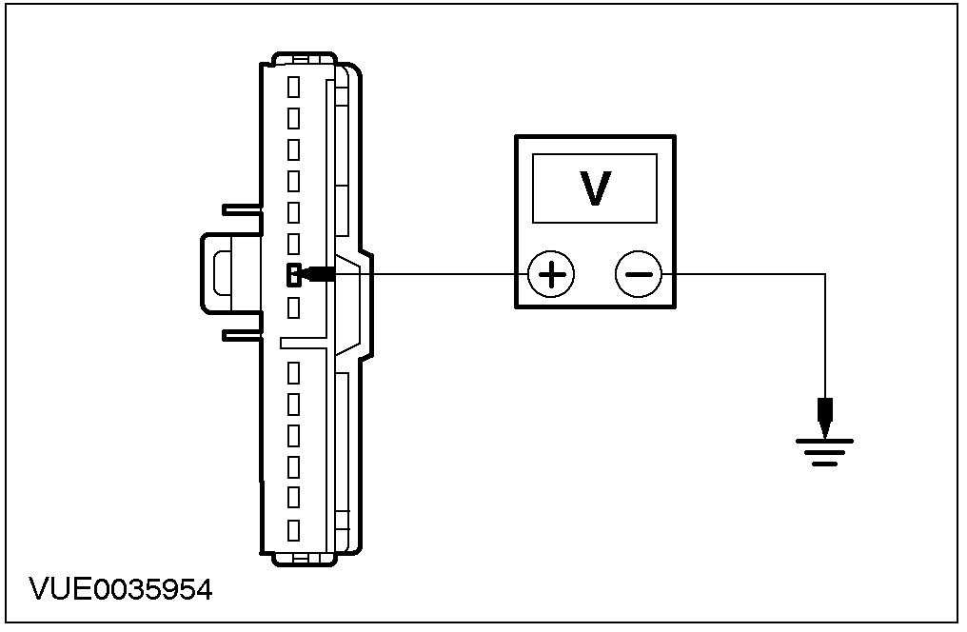 | 1 测量组合仪表 C37b 插脚7,（线路 8-PC60 (WH/BU)）与接地点之间的电压
 | • 是否电压显示?
 | → 是
 | 更换组合仪表。测试并运行系统是否正常
 | → 否
 | 转到 B3
B3: 检查 VSS 线路开路

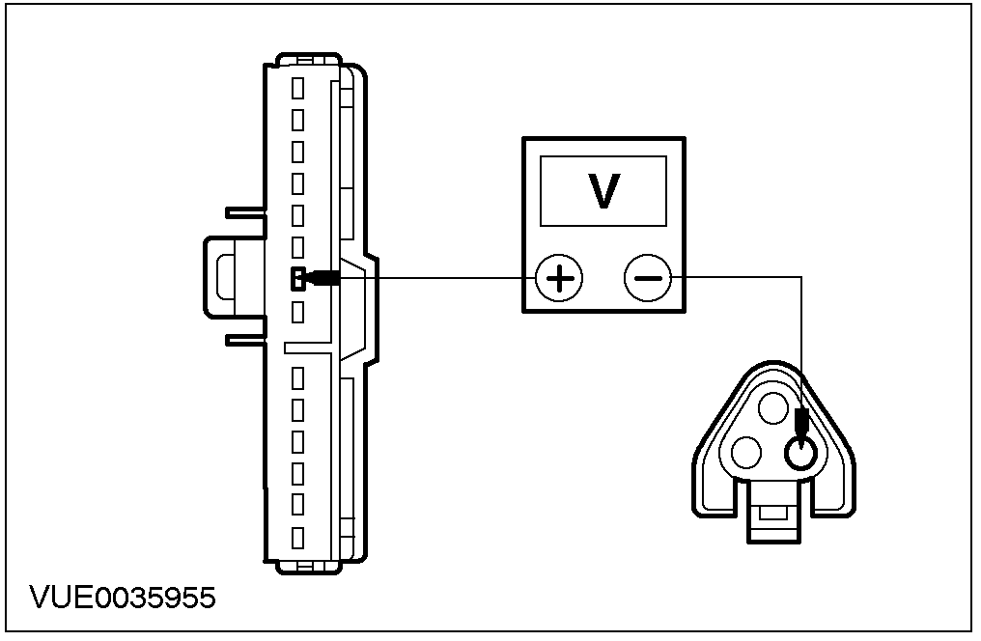 | 1 测试组合仪表C37b插脚 7, （线路 8-PC60 (WH/BU)）与 VSS C58插脚 2, （线路 8-PC60 (WH/BU)）之间的电压
 | • 测量值是否小于 5 欧姆?
 | → 是
 | 转到 B4
 | → 否
 | 必要时查找并修复线路 8-PC60A(WH/BU)或8-PC609（WH/BH）。测试并运行系统是否正常
B4:使用 WDS的示波器功能检查 VSS
 | 1 接上 VSS C58.
 | 2 使用 WDS的示波器功能，测量 组合仪表 C37a插脚 7,（线路 8-PC60, (WH/BU)）与接地点之间VSS的频率
 | 3 将点火开关转到START位置
 | • 频率模式是否和工作参数相一致?
 | → 是
 | 更换组合仪表。测试并运行系统是否正常
 | → 否
 | 更换VSS。测试并运行系统是否正常

定点测试C: 冷却液温度表故障

故障现象 |  | 详细步骤/结果/措施
C1: 使用WDS检查冷却液温度传感器（ECT）

注意: 确保发动机运行至正常温度和冷却风扇至少运行一次。
 | 1 使用 WDS观察 ECT传感器的情况
 | • 冷却液温度是否在 70°C至 90°C之间?
 | → 是
 | 转到 C2
 | → 否
 | 使用 WDS诊断故障
C2: 检查传感器与接地点之间短路

 | 1 断开组合仪表 C37a
 | 2 断开 ETC C94
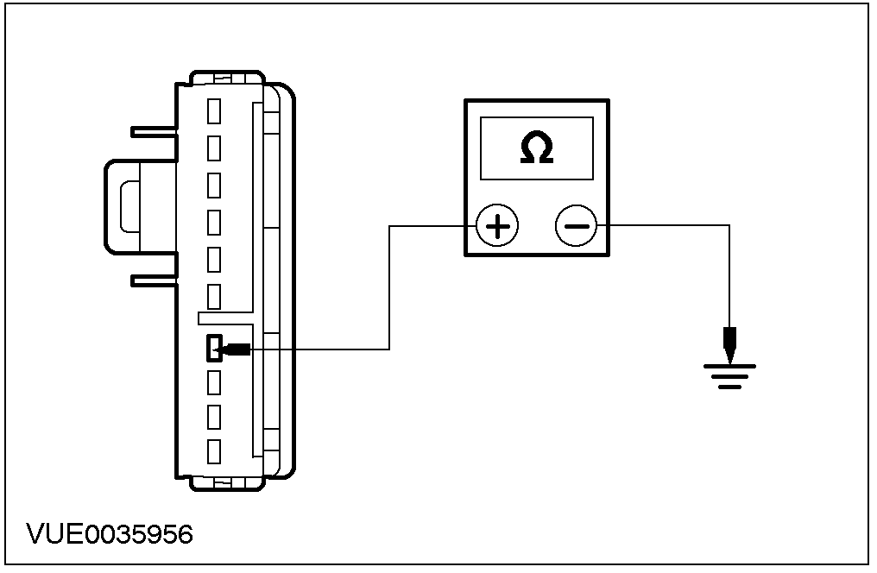 | 3 测量组合仪表 C37a插脚 7, （线路 8-GD7 (WH/RD)）与接地点之间的电阻
 | • 测量值是否大于10,000欧姆?
 | → 是
 | 转到 C3
 | → 否
 | 查找并修复线路 8-GD7 (WH/RD)。测试并运行系统是否正常
C3: 检查 ECT 传感器的开路
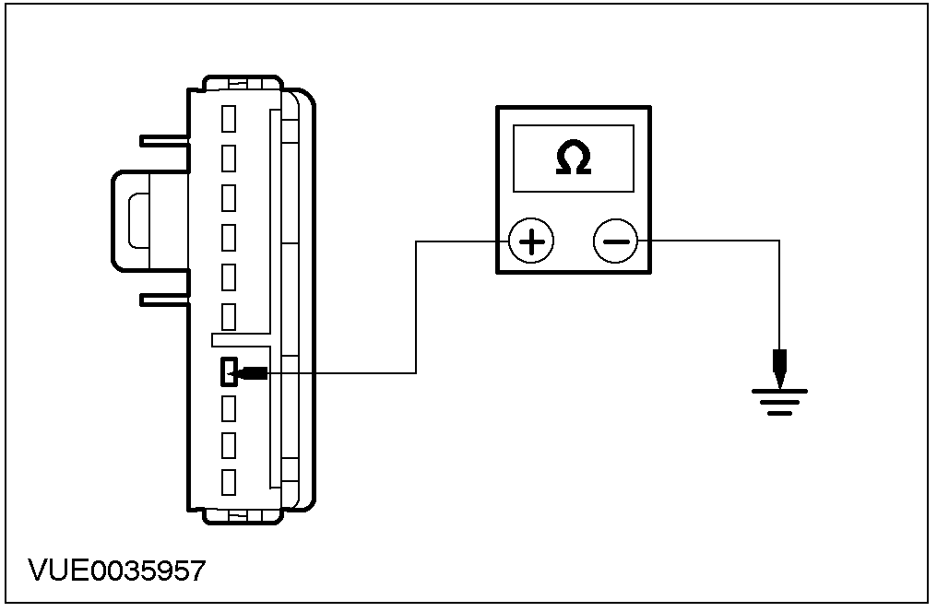 | 1 测量组合仪表 C37a 插脚 7, （线路 8-GD7 (WH/RD)）与 ECT C94插脚 1,（线路 circuit 8-GD7 (WH/RD)之间的电阻
 | • 测量值是否小于 5 欧姆?
 | → 是
 | 更换组合仪表。测试并运行系统是否正常
 | → 否
 | 查找并修复线路 8-GD7 (WH/RD).。测试并运行系统是否正常

定点测试D: 转速表故障

故障现象 |  | 详细步骤/结果/措施
D1: 检查转速表线路与接地点之间的短路
 | 1 断开组合仪表 C37b
 | 2 断开 PCM C43
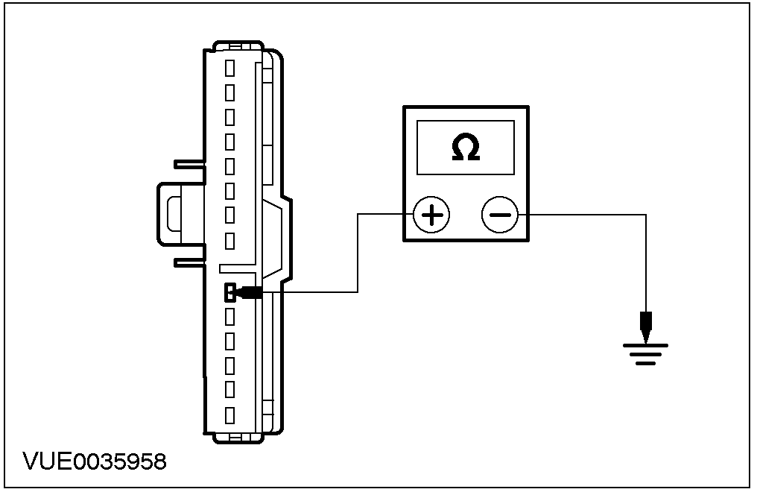 | 3 测量组合仪表 C37b插脚9,（线路 8-GB10 (WH/BK)）与接地点之间的电阻
 | • 测量值是否大于 10,000 欧姆?
 | → 是
 | 转到 D2
 | → 否
 | 查找并修复线路 8-GB10 (WH/BK)。测试并运行系统是否正常
D2: 检查转速表线路与蓄电池正极之间的短路

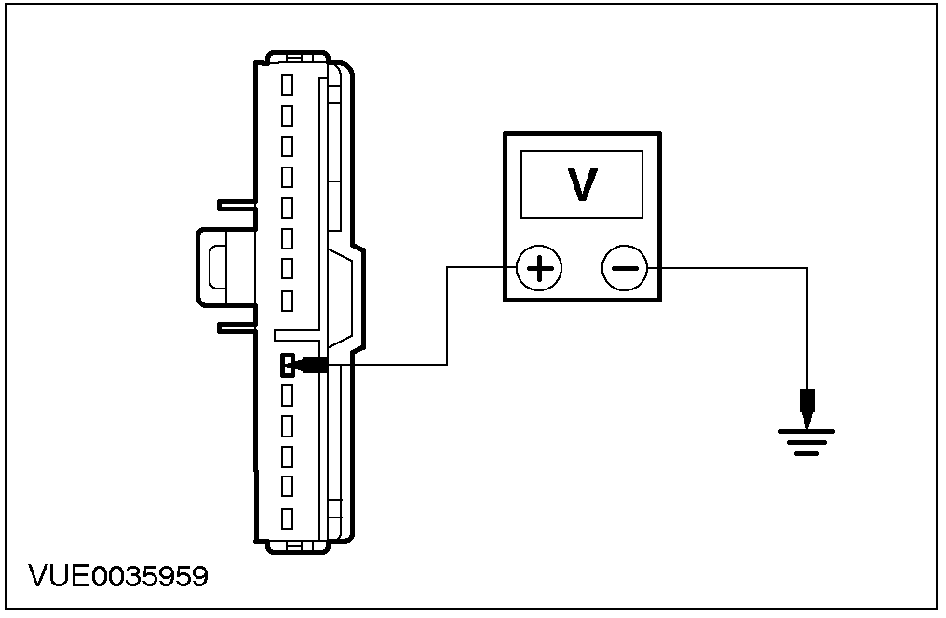 | 1 测量组合仪表 C37b 插脚9, （线路 8-GB10 (WH/BK)）与接地点之间电压
 | • 是否有电压显示?
 | → 是
 | 查找并修复线路与蓄电池正极之间的短路。相关信息请参阅线束诊断。测试并运行系统是否正常
 | → 否
 | 转到 D3
D3: 检查线路 8-GB10 的开路
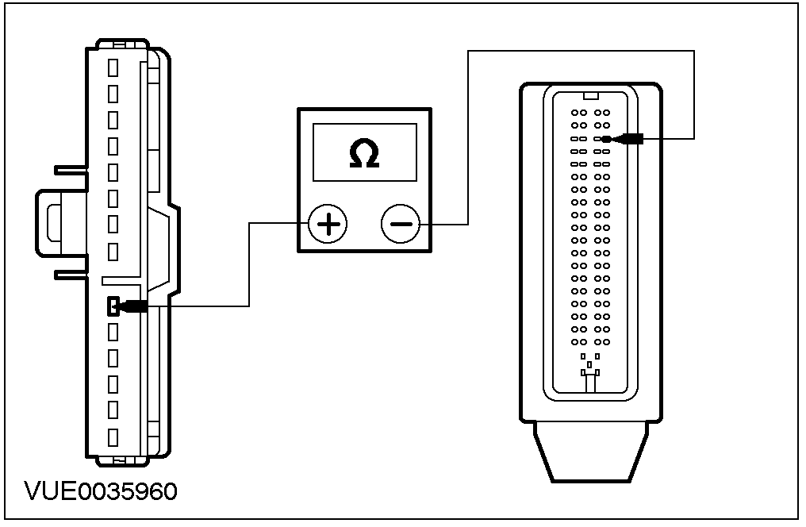 | 1 测量组合仪表 C37b 插脚9, （线路 8-GB10 (WH/BK)）与 PCM C43 插脚 8, （线路 8-GB10 (WH/BK)）之间的电阻
 | • 测量值是否小于 5 欧姆?
 | → 是
 | 转到 D4
 | → 否
 | 查找并修复线路。测试并运行系统是否正常
D4: 使用WDS的示波器功能检查转速表的输入信号

 | 1 接上 PCM C43.
 | 2 使用 WDS的示波器功能，测量组合仪表 C44 插脚 21,（线路 8-GB10, (WH/BK)）与接地点之间转速表输入信号频率
 | • 频率图样是否与工作参数相符?
 | → 是
 | 更换组合仪表。测试并运行系统是否正常
 | → 否
 | 更换PCM。相关信息请参阅 303-14节。测试并运行系统是否正常

定点测试 E: 检查远光指示灯故障

故障现象 |  | 详细步骤/结果/措施
E1: 检查远光灯的性能

 | 1 将点火开关转到 ON 位置
 | 2 将多功能开关打到远光灯位置
 | • 远光灯是否亮?
 | → 是
 | 转到 E2
 | → 否
 | 请参阅 417-01节
E2: 检查线路 14-LE11 (VT/WH)电压

 | 1 将点火开关转到 OFF位置
 | 2 断开组合仪表 C37a
 | 3 将点火开关转到 ON 位置
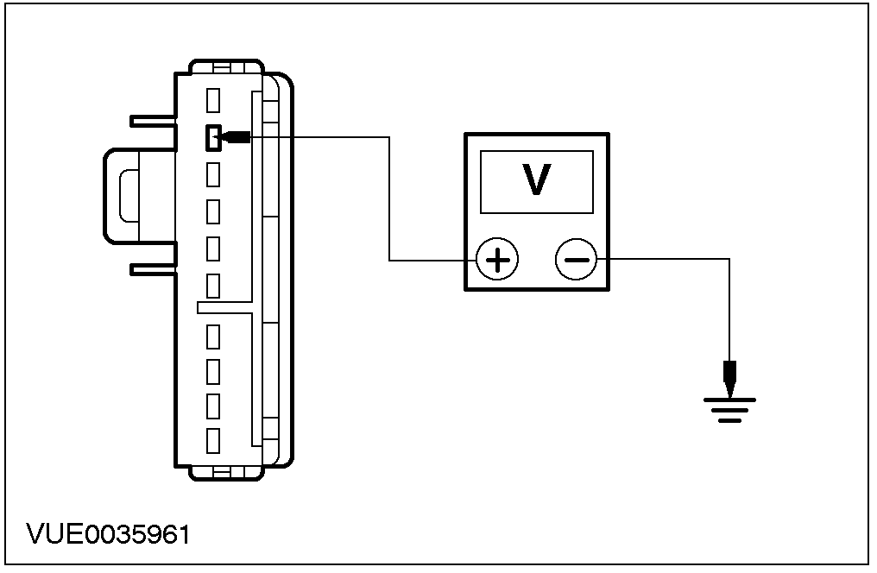 | 4 测量组合仪表 C37a 插脚 2,（线路14S-LE11 (VT/WH)）与接地点之间的电压
 | • 测量值是否大于10 伏?
 | → 是
 | 转到 E3
 | → 否
 | 查找并修复线路。测试并运行系统是否正常
E3: 检查线路 31-WC43A (BK)的接地情况
 | 1 将点火开关转到 OFF位置
 | 2 断开组合仪表 C37b
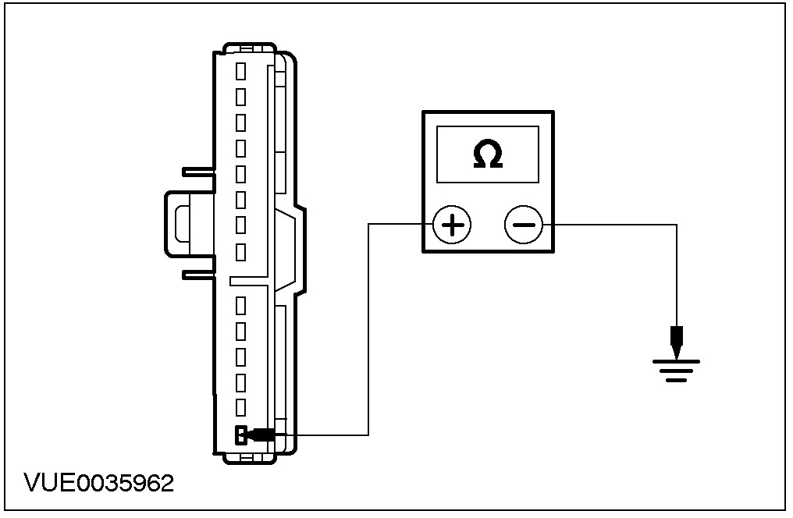 | 3 测量组合仪表 C37b插脚 14, （线路 31-WC43A (BK)）与接地点之间的电阻
 | • 测量值是否小于 5 欧姆?
 | → 是
 | 更换组合仪表。测试并运行系统是否正常
 | → 否
 | 查找并修复线路。测试并运行系统是否正常

定点测试F: 机油低压报警器故障

故障现象 |  | 详细步骤/结果/措施
F1: 检查机油低压报警器的性能

 | 1 断开机油压力开关C93.
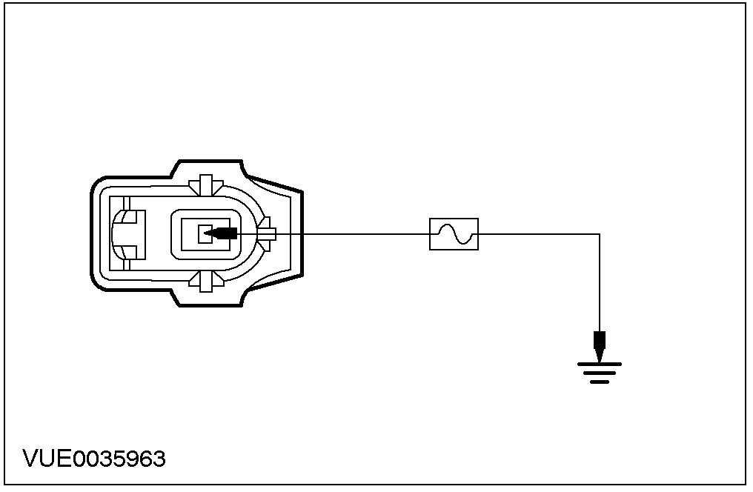 | 2 在机油压力开关C93插脚1与接地点之间接上带保险的跨接线
 | 3 将点火开关转到 ON 位置
 | 4 观察机油低压报警器
 | • 机油低压报警器是否闪亮?
 | → 是
 | 更换机油低压报警器。测试并运行系统是否正常。
 | → 否
 | 转到 F2
F2: 检查机油低压报警器线路

 | 1 将点火开关转到OFF位置
 | 2 断开组合仪表 C37b
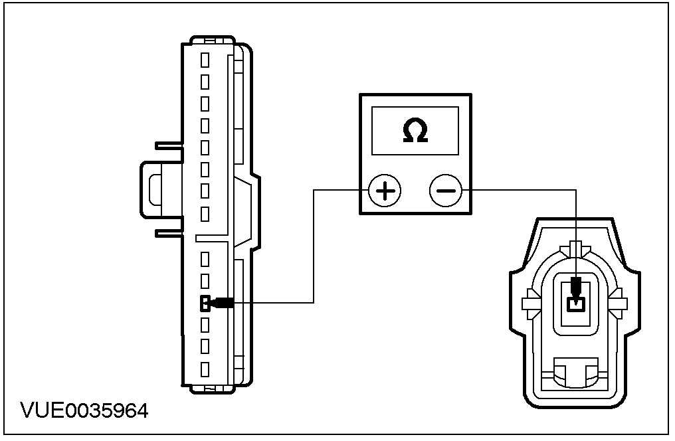 | 3 测量组合仪表C37b插脚11,（线路 31S-WD9 (BK/GN)）与机油压力开关C330插脚1之间的电阻
 | • 测量值小于5欧姆?
 | → 是
 | 更换组合仪表。测试并运行系统是否正常
 | → 否
 | 查找并修复线路 31S-WD9 (BN/GN)。测试并运行系统是否正常

定点测试G: 检查制动报警灯故障

故障现象 |  | 详细步骤/结果/措施
G1: 检查制动报警灯线路
 | 1 断开组合仪表 C37b
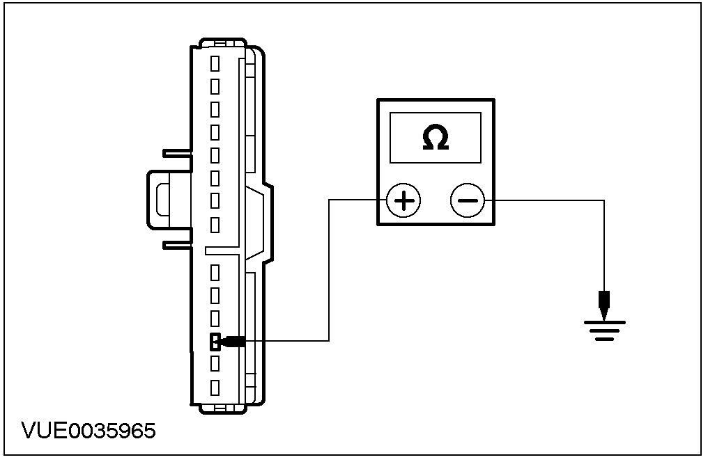 | 2 测量组合仪表C37b插脚12,（线路31S-WB7 (BK/BU)）与接地点之间的电阻
 | 3 拉上驻车制动和按下制动液位开关测试按钮
 | • 测量值小于 5欧姆?
 | → 是
 | 更换组合仪表。测试并运行系统是否正常
 | → 否
 | 转到 G2
G2: 检查制动报警器
 | 1 接上组合仪表 C37b
 | 2 断开制动液位开关 C64.
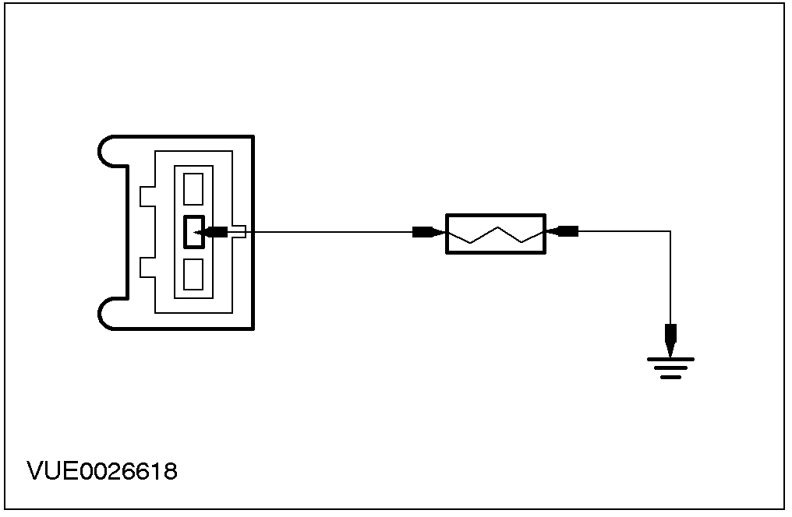 | 3 在制动液位开关C64插脚2,（线路 31S-WB7 (BK/BU)）与接地点之间接上带保险的跨接线
 | • 制动报警器是否闪亮?
 | → 是
 | 更换制动液位开关。测试并运行系统是否正常
 | → 否
 | 查找并修复线路 31S-WB7 (BK/BU). 。测试并运行系统是否正常

定点测试 H: 检查充电报警灯始终发亮

故障现象 |  | 详细步骤/结果/措施
H1: 检查充电报警灯的功能

 | 1 将点火开关转到ON 位置
 | 2 观察充电报警灯
 | • 充电报警灯是否发亮?
 | → 是
 | 转到 H2
 | → 否
 | 转到 H3
H2: 检查充电报警灯线路

 | 1 将点火开关转到OFF位置
 | 2 断开发电机 C22b.
 | 3 将点火开关转到0N位置
 | 4 观察充电报警灯
 | • 制动报警灯是否发亮?
 | → 是
 | 查找并修复线路 64-BA9 (BU/BK)。测试并运行系统是否正常
 | → 否
 | 转到 H3
H3: 检查充电报警灯线路

 | 1 将点火开关转到OFF位置
 | 2 断开发电机 C22b
 | 3 将点火开关转到ON 位置
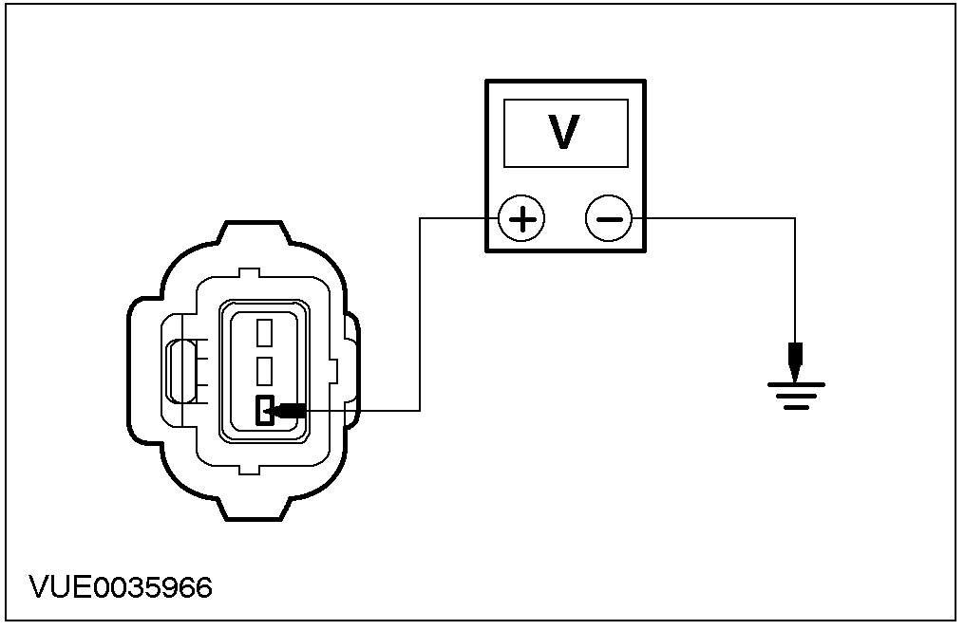 | 4 测量发电机 C22b插脚 1，（线路 64-BA9 (BU/BK)）与接地点之间的电压
 | • 测量值大于 10伏?
 | → 是
 | 请参阅 414-00节
 | → 否
 | 转到H4
H4: 检查充电报警器线路的开路
 | 1 将点火开关转到OFF位置
 | 2 断开组合仪表 C37b
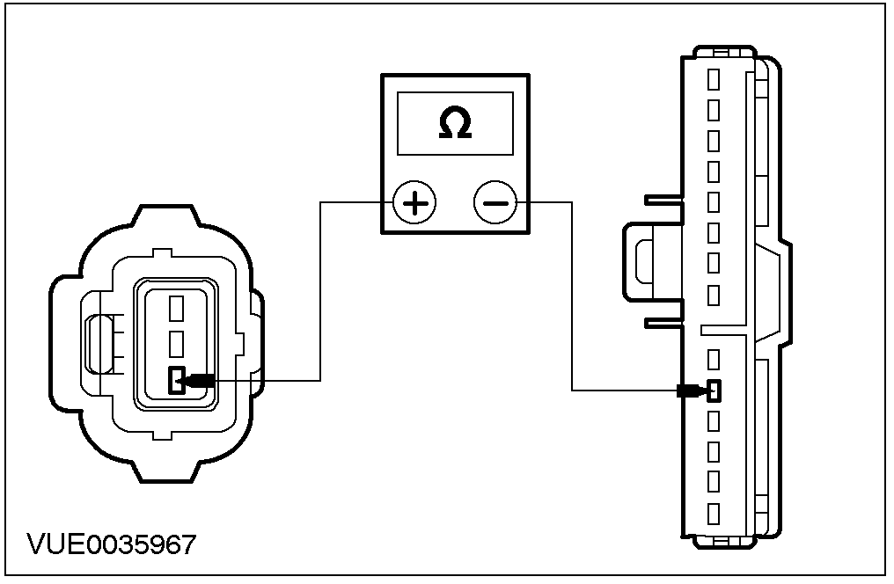 | 3 测量组合仪表 C37b插脚10,（线路 64-BA9 (BU/BK)）与发电机 C22b插脚1,（线路 64-BA9 (BU/BK)）之间的电阻
 | • 测量值小于5欧姆?
 | → 是
 | 更换组合仪表。测试并运行系统是否正常
 | → 否
 | 查找并修复线路 64-BA9 (BU/BK)。测试并运行系统是否正常

组合仪表 (33 214 0)

拆卸
所有车型
1. 拆卸转向柱上饰板

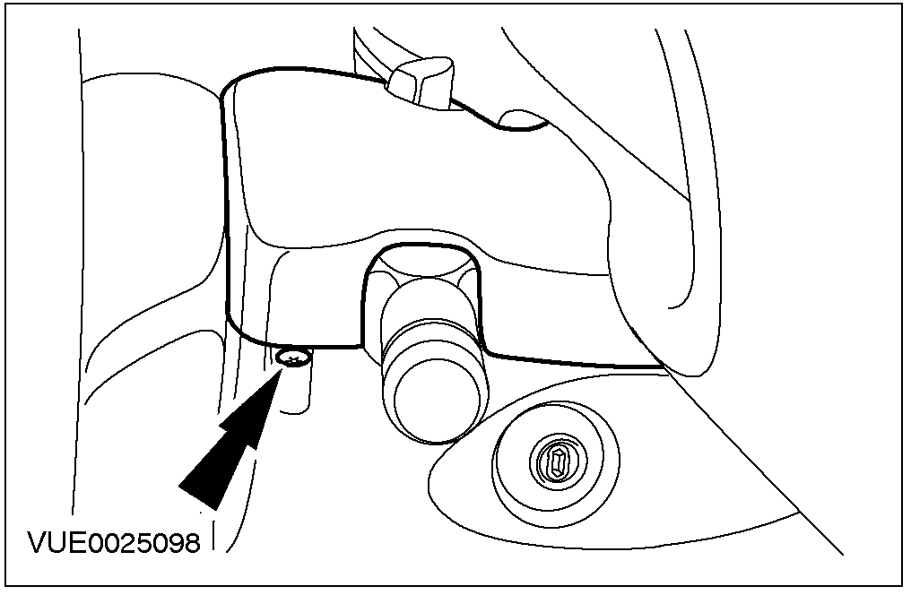

2. 拆卸多功能开关
1.断开多功能开关
2. 拧下保持螺钉
3.拆卸多功能开关

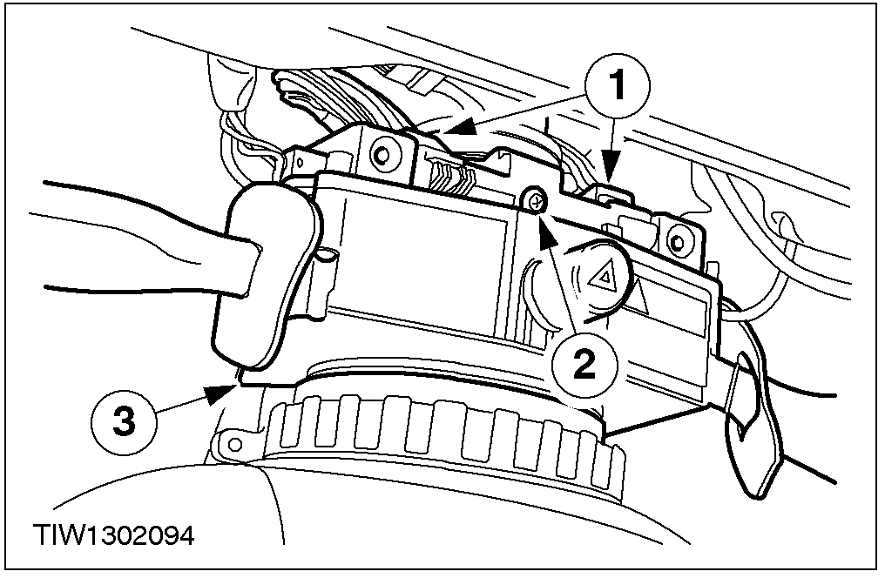

3. 拆卸组合仪表的盖板

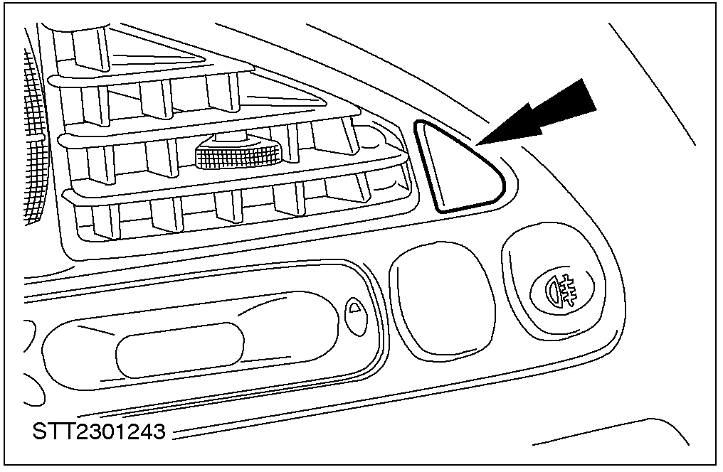

4. 拆卸盖板（为清楚起见，方向盘已被取下）
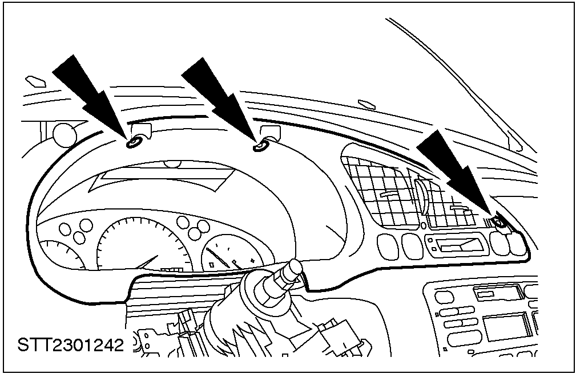

1999年1月起生产的车型
5. 从防火墙拆下里程表拉索扣环

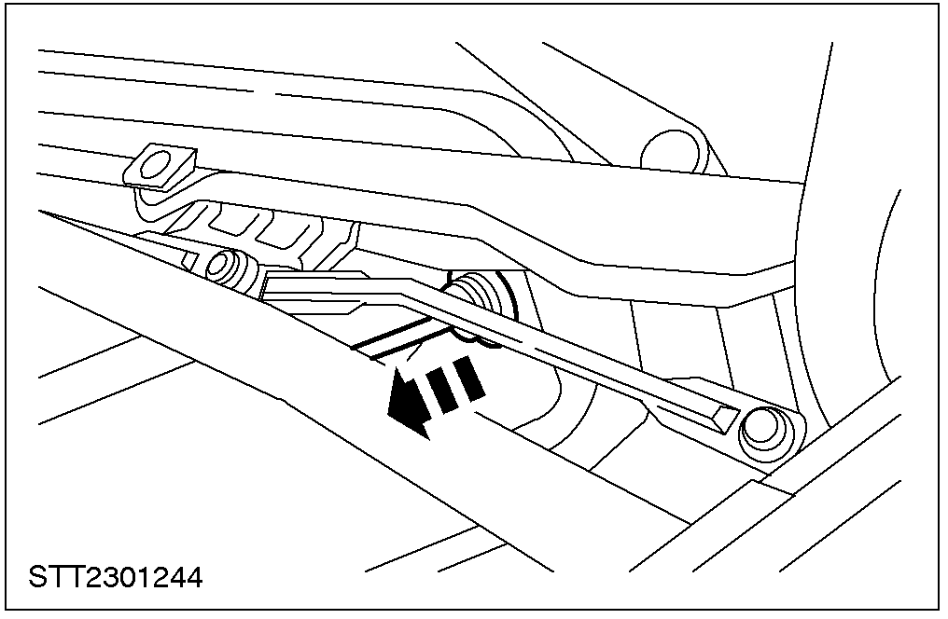

所有车型
6. 拆卸组合仪表

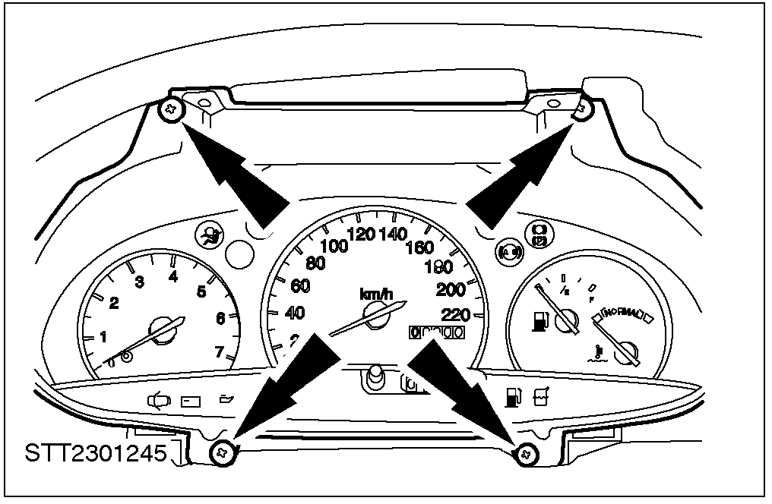

1999年1月开始生产的汽车
7. 从车速传感器出取下里程表拉索

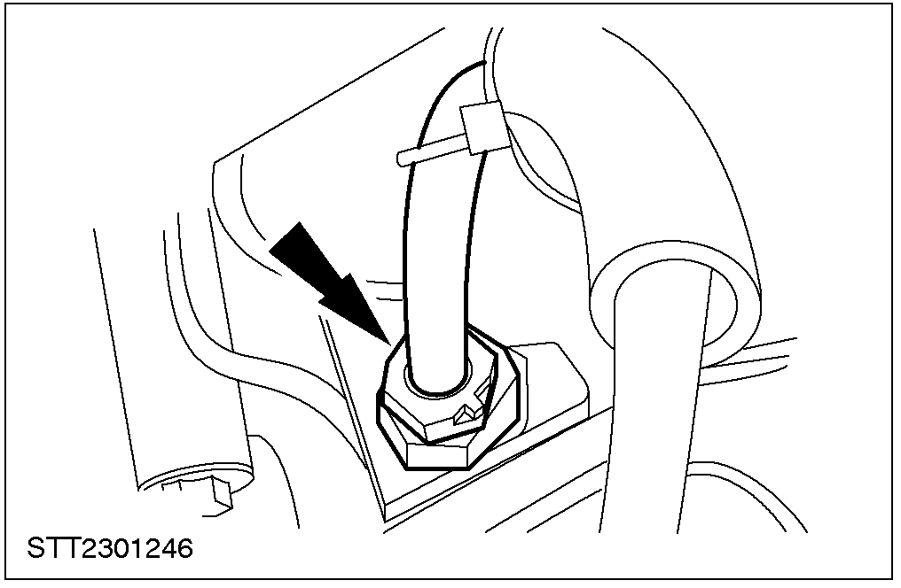

8. 取下里程表拉索
1. 向前拉组合仪表
2. 取下里程表拉索

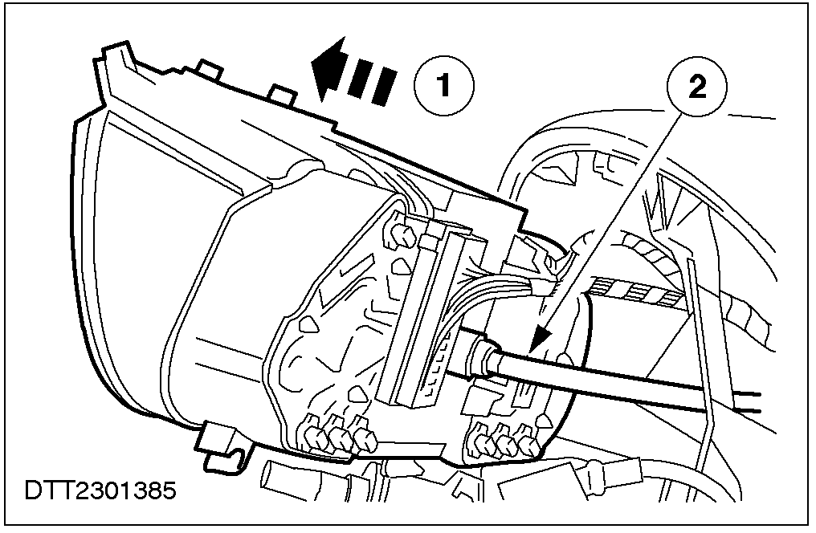

所有车型
9. 小心: 不要仍下组合仪表，小心镜面落下。
断开插头和取出组合仪表

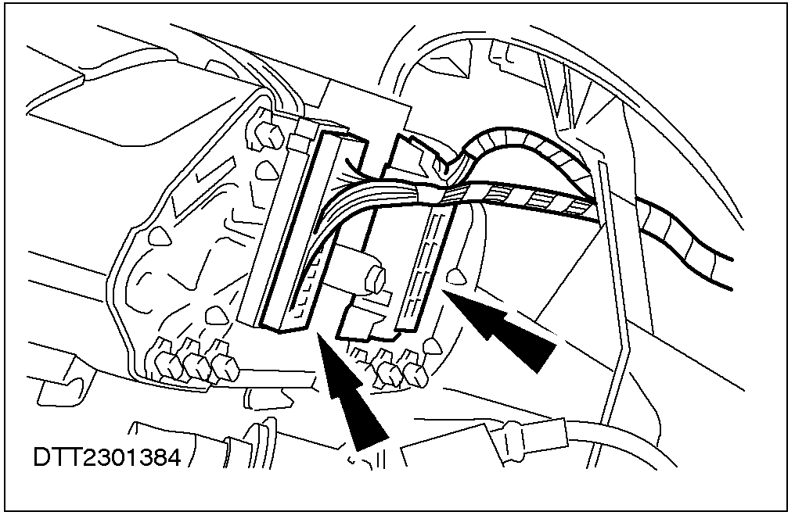

安装
1. 按拆卸的相反顺序安装
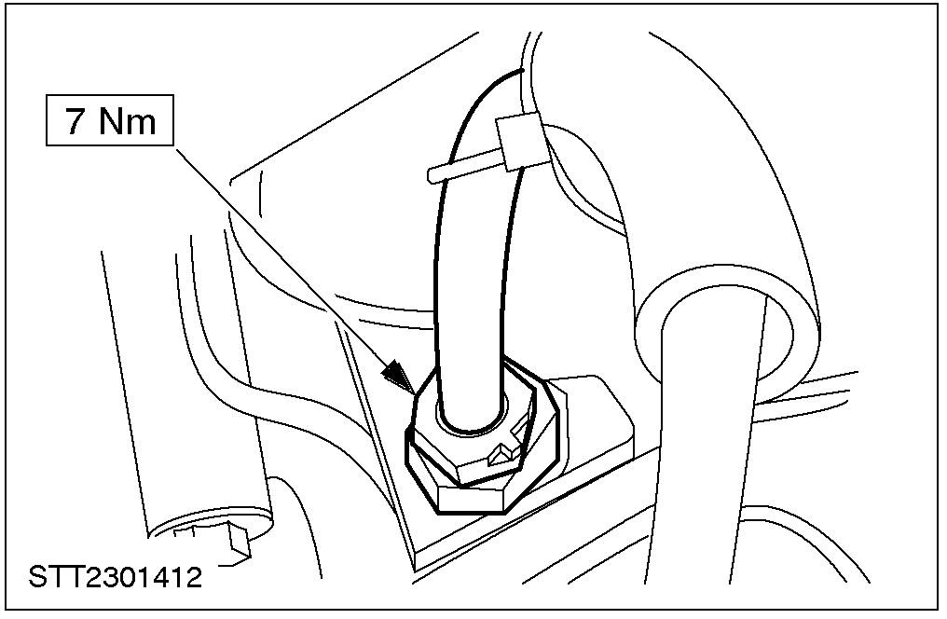

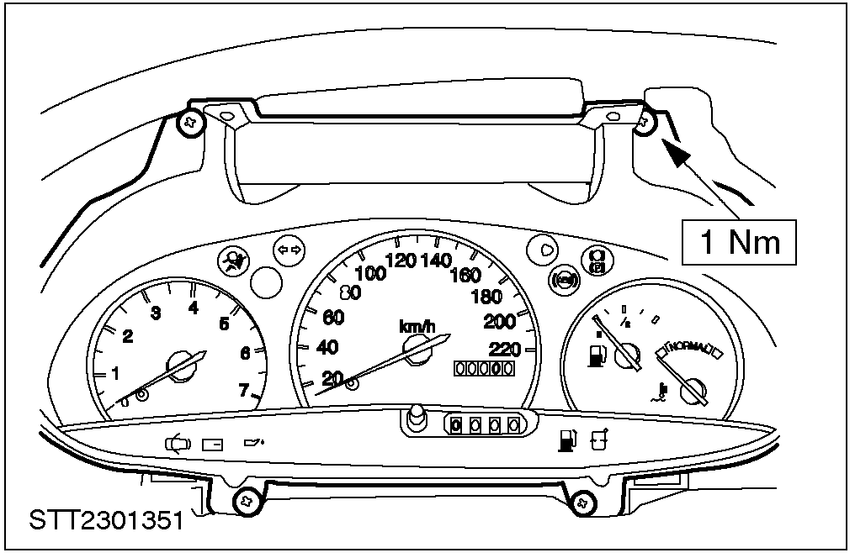
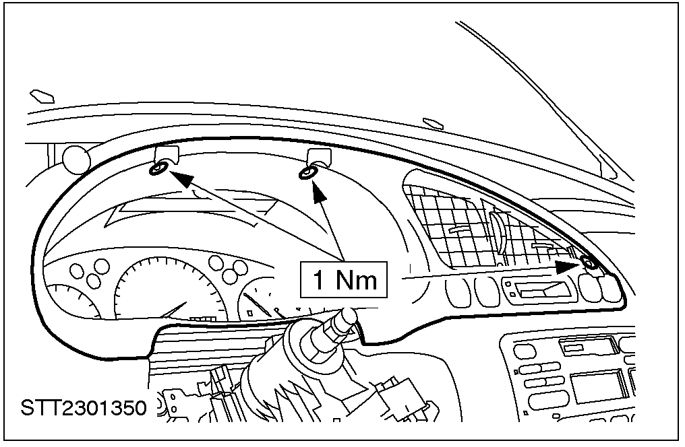

组合仪表印刷电路 (33 224 4)

拆卸
1. 拆卸组合仪表。相关程序请参阅本节
2. 拆卸镜面
1. 取下灯泡
2.松开保持卡扣，取下镜面
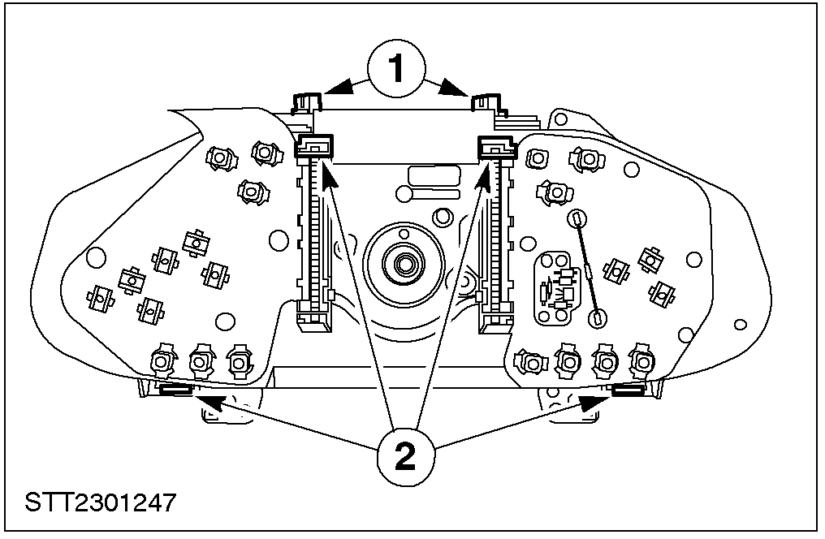

3. 拆卸发动机转速表
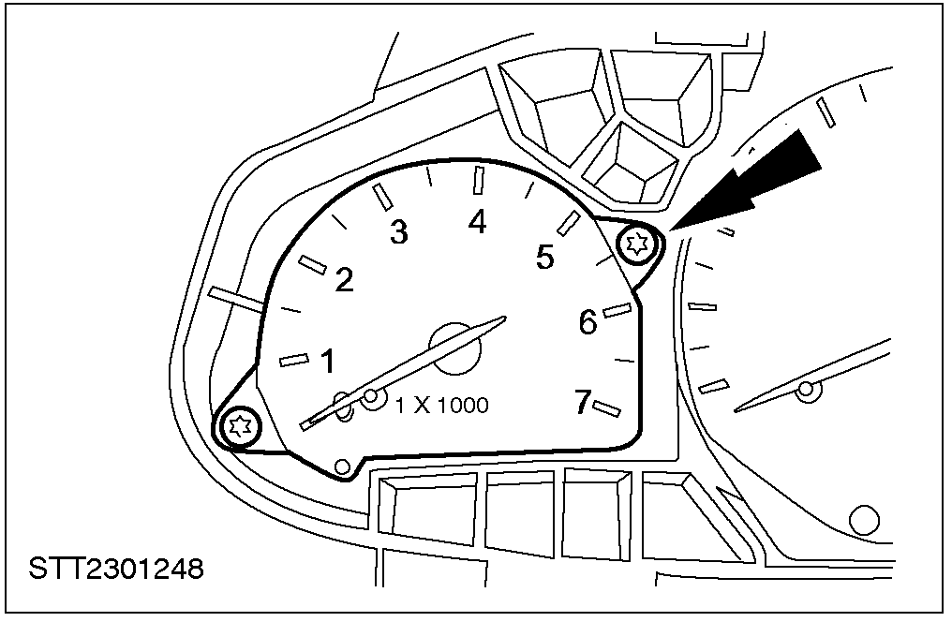

4. 拆卸燃油/水温表

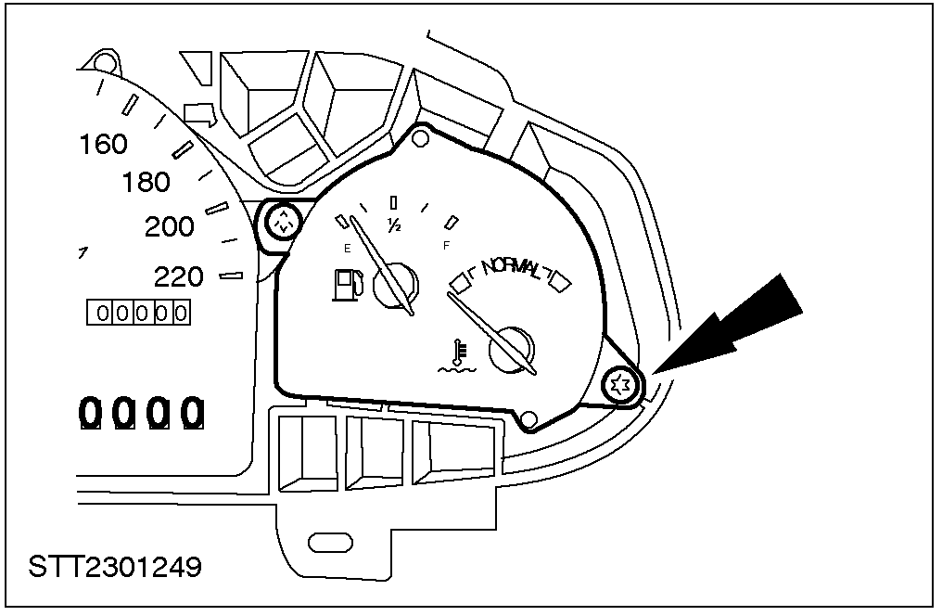

5. 拆卸里程表

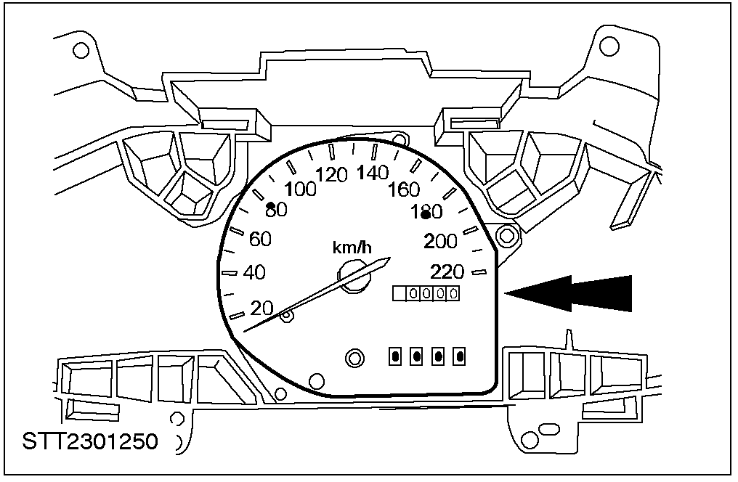

6. 拆卸灯泡架

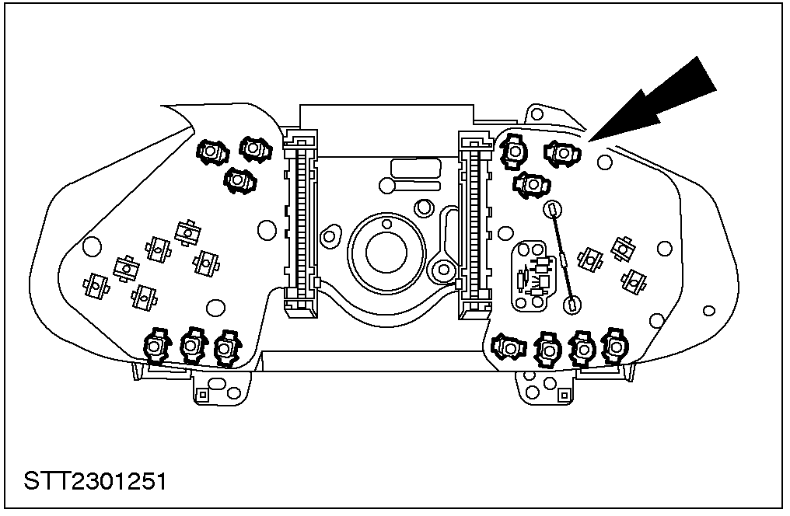

7.拆卸印刷电路插头固定座
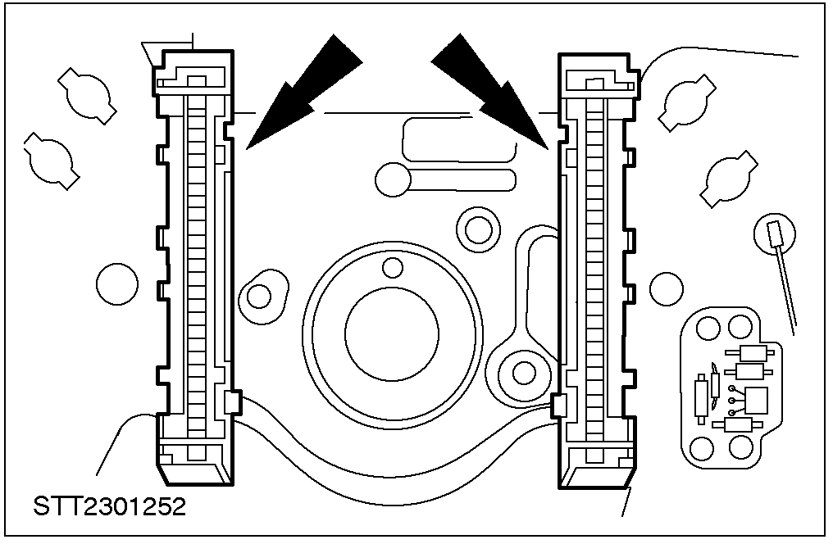

8. 从组合仪表模块上卸下针式触点

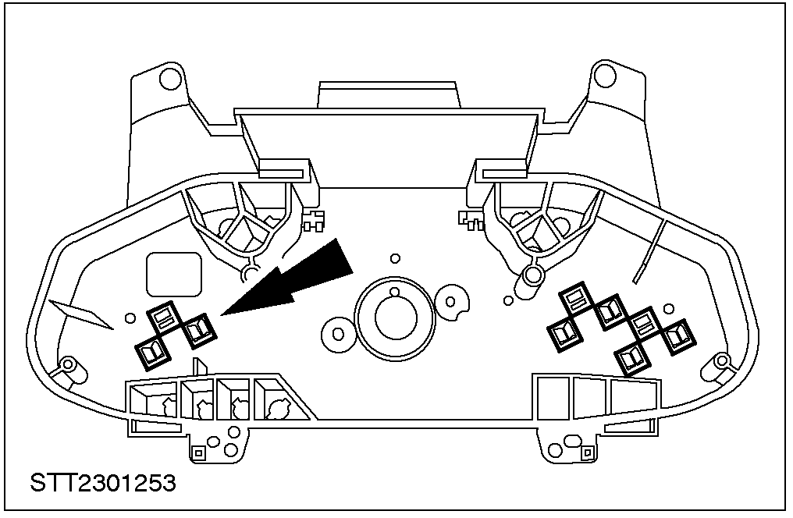

9. 小心: 取定位销子时不要折叠和损坏印刷电路以及电子元件
取下印刷电路

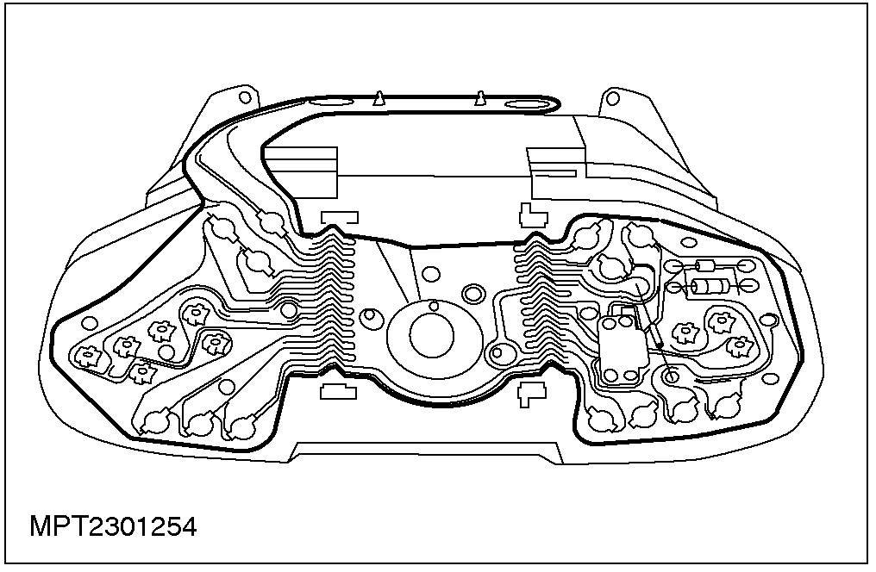

10. 从印刷电路上取下针式触点

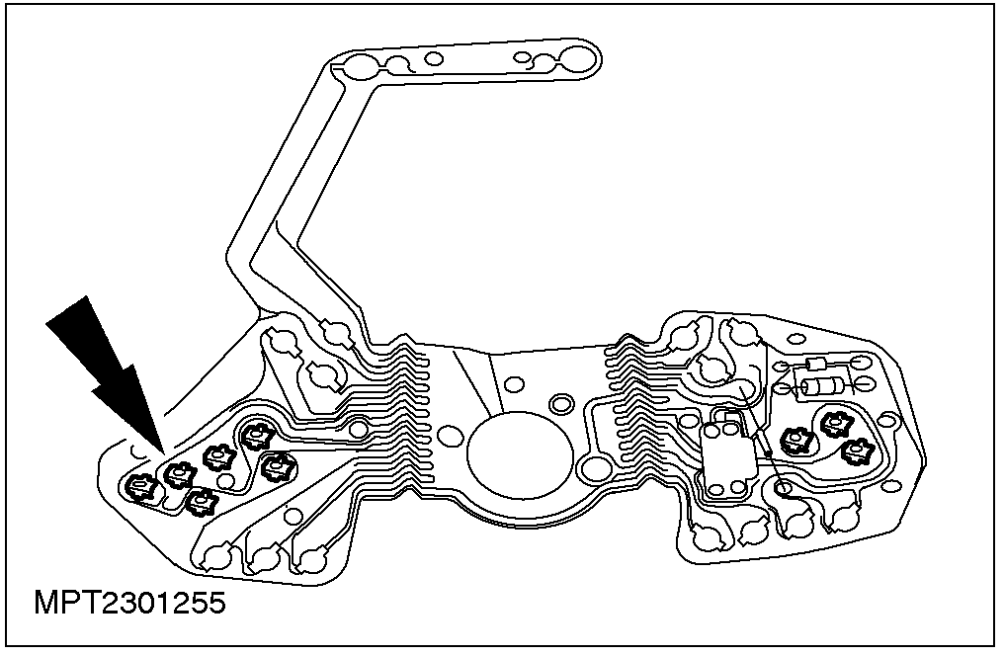

安装
小心: 安装时不要折叠和损坏印刷电路以及电子元件
安装
小心: 安装时不要折叠和损坏印刷电路以及电子元件
1. 安装过程与拆卸程序相反
